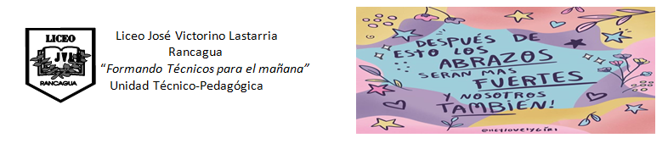
TALLER DE SALUD 2°MEDIO
NOMBRE ALUMNO: | CURSO: 2 MEDIO
ASIGNATURA: TALLER DE SALUD  OA: CONOCER E IDENTIFICAR LOS SISTEMAS DEL CUERPO HUMANO.  PROFESORA: DORA RODRIGUEZ  ENFERMERA. | OBJETIVO DE LA CLASE: CONOCER EL SISTEMA RESPIRATORIO SU FUNCIONAMIENTO Y ESTRUCTURA  SEMANA DEL 26 AL 30 DE OCTUBRE 2020
SISTEMA RESPIRATORIO
EL SISTEMA RESPIRATORIO
El aparato respiratorio o sistema respiratorio, es el conjunto de órganos que poseen los seres vivos con la finalidad de intercambiar gases con el medio ambiente
LA FUNCIÓN: es como su nombre lo indica, la respiración o ventilación. Esto es, el ingreso en el cuerpo de un volumen de aire de la atmósfera, del cual se extraerá pasivamente el oxígeno, elemento indispensable para la oxidación de la glucosa que da energía a nuestro organismo. Y al mismo tiempo, el sistema permite la expulsión del dióxido de carbono resultante de dicho proceso.
- Realizar el INTERCAMBIO GASEOSO
- Ayuda a REGULAR el PH sanguíneo
- Producción de la voz y el sonido
COMPONENTES DEL APARATO RESPIRATORIO:
- Fosa nasal: Consiste en dos amplias cavidades cuya función es permitir la entrada y salida del aire, el cual se humedece, filtra y calienta a una determinada temperatura a través de unas estructuras llamadas cornetes.
- Faringe: Estructura con forma de tubo situada en el cuello y revestido de membrana mucosa; conecta la cavidad bucal y las fosas nasales con el esófago y la laringe.

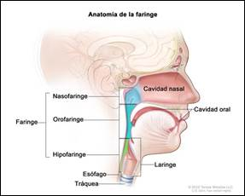
Laringe: Es un conducto que permite el paso del aire desde la faringe hacia la tráquea y los pulmones. En la laringe se encuentran las cuerdas vocales que dejan entre sí un espacio llamado glotis.
- Cuerdas vocales. Son dos repliegues situados en la laringe que vibran cuando el aire los atraviesa produciendo la voz.
- Glotis. Es la porción más estrecha de la luz laríngea, espacio que está limitado por las cuerdas vocales.
- Epiglotis: La epiglotis es un cartílago situado encima de la glotis que obstruye el paso del bolo alimenticio en el momento de la deglución evitando que este se vaya al sistema respiratorio.
- Tráquea: Es un conducto en forma de tubo que tiene la función de hacer posible el paso del aire entre la laringe y los bronquios. Su pared está reforzada por un conjunto de cartílagos con forma de C que dificultan que la vía se colapse por compresión externa sobre el cuello
VEAMOS UN VIDEO PARA COMPLEMENTAR NUESTRO APRENDIZAJE.
https://www.youtube.com/watch?v=RkFF8w4bdDs
ACTIVIDAD FINAL PARA TODOS LOS ALUMNOS
Después de leer la guía comprender el tema y ver el video sugerido, explica con tus palabras según lo que aprendiste del tema entregado:
RESPONDE:
- ¿Cuál es la importancia de sistema respiratorio?

TICKET DE SALIDA (RESPODER SOLO LOS ALUMNOS QUE RETIRAN GUÍAS IMPRESAS EN EL LICEO)

- 1- ¿CUÁLES SON LOS COMPONENTES DEL APARATO RESPIRATORIO?

Envía tu respuesta al correo de la profesora – rodriguezdora771@gmail.com

